Tlačová správa
Máj 2017

Uvedenie limitovanej edície Fa Flower Me Up!

Fa Flower Me Up!: pre vôňu, kvetinovú skúsenosť a hebkú pokožku na dotyk

Či už ide o zmyselnú magnóliu alebo drahocennú ľaliu, obe svojou vôňou rozmaznajú naše zmysly. Touto novinkou v starostlivosti o telo Fa ponúka mimoriadny zážitok z vône v limitovanom množstve. Sprchovacie gély Fa Flower Me Up! PURPLE LILY SECRETS a MAGNOLIA KISS nechávajú pokožku hebkú na dotyk. Deosprej s 0 % obsahom hliníkových solí a antiperspirant s 0 % obsahom alkoholu ponúkajú spoľahlivú ochranu a pocit ako by ste boli v rozkvitajúcej záhrade.

Fa Flower Me Up! je už dostupný v obchodoch.

Túžite cítiť vôňu okuzľujúcich kvetov na svojej pokožke? Nová limitovaná edícia Fa Flower Me Up! telovej starostlivosti premení váš sen na skutočnosť a to každý deň. Sprchovacie gély Fa Flower Me Up! PURPLE LILY SECRETS a MAGNOLIA KISS rozmaznajú vaše zmysly letnými vôňami magnólie a ľalie – ideálne pre začiatok skvelého dňa. Krémová pena navyše zanechá vašu pokožku neodolateľne hebkú a hladkú na dotyk.

Fa Flower Me Up! ponúka kvetinovú čerstvosť, ktorá začína v sprche a trvá celý deň. Vďaka stimulujúcej vôni dezodorantu PURPLE LILY FANTASY a antiperspirantu MAGNOLIA FLIRT si môžete vychutnať kvetinovú vôňu bez ohľadu na to, kde sa práve nachádzate – či už ho používate po cvičení alebo na osvieženie v horúcom letnom dni. Deosprej s 0 % obsahom oxidu hlinitého a nepretržitou technológiou sviežosti ponúka dlhotrvajúcu ochranu, zatiaľ čo antiperspirant s 0 % obsahom alkoholu ponúka spoľahlivú ochranu proti zápachu a poteniu – pre bezpečný pocit a hebkú pokožku.

Prehľad produktov Fa Flower Me Up!:
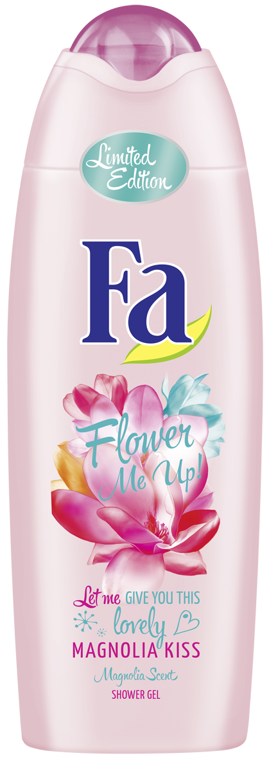
Fa Flower Me Up! pôvabný MAGNOLIA KISS sprchovací gél, 2,29 EUR/250 ml
Sprchovací krém s vôňou magnólie vytvára krémovú penu, vďaka ktorej zanecháva pokožku neodolateľne hebkú a hladkú.

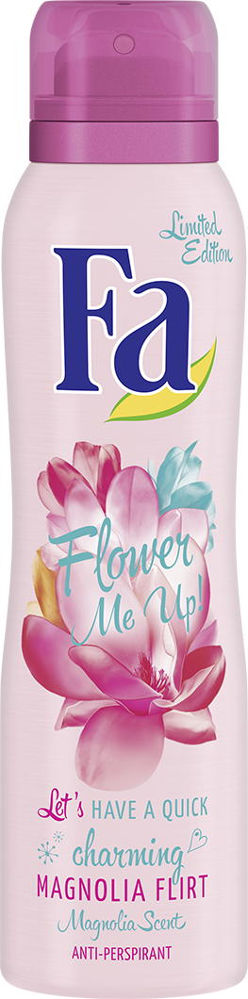
Fa Flower Me Up! očarujúci MAGNOLIA FLIRT deosprej, 2,65 EUR/150 ml
Dlhotrvajúca a účinná ochrana proti zápachu i poteniu s vôňou magnólie.
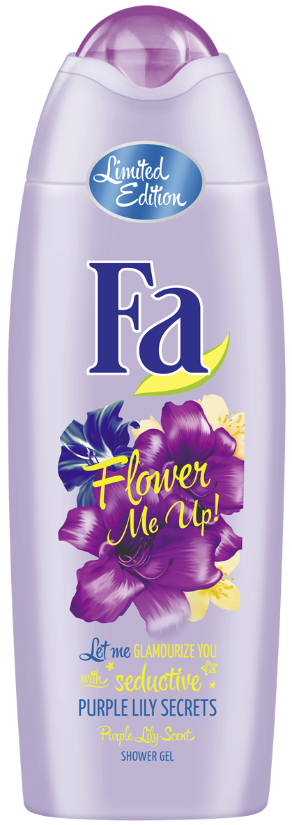

Fa Flower Me Up! zvodný PURPLE LILY SECRETS sprchovací gél, 2,29 EUR/250 ml
Sprchovací krém s vôňou ľalie vytvára krémovú penu, vďaka ktorej zanecháva pokožku neodolateľne hebkú a hladkú.
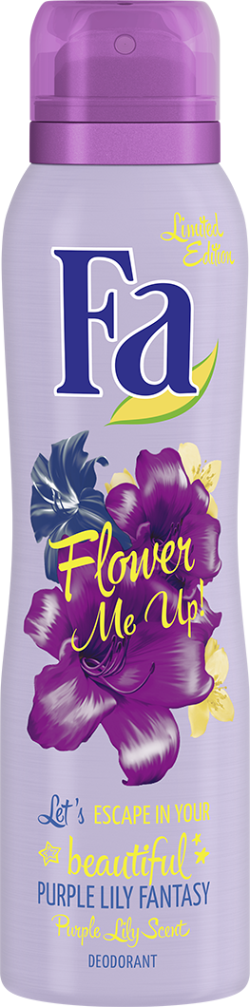

Fa Flower Me Up! nádherný PURPLE LILY FANTASY deosprej , 2,65 EUR/150 ml
Dlhotrvajúca až 48 hodinová ochrana s vôňou ľalie.

O spoločnosti Henkel
Spoločnosť Henkel pôsobí celosvetovo s vyrovnaným a diverzifikovaným portfóliom produktov. Vďaka silným značkám, inováciám a technológiám zastáva Henkel vedúce postavenie na trhu tak v spotrebiteľských, ako aj priemyselných odvetviach. V oblasti lepidiel je Henkel divízia Adhesive Technologies celosvetovým lídrom na trhu medzi všetkými priemyselnými segmentmi. V oblastiach Laundry & Home Care a Beauty Care je Henkel na vedúcich pozíciách vo viacerých trhoch a kategóriách vo svete. Spoločnosť bola založená v roku 1876 a má za sebou viac než 140 úspešných rokov. V účtovnom roku 2015 dosiahla obrat vo výške 18,1 mld. eur a upravený prevádzkový zisk vo výške 2,9 mld. eur. Tri najvýznamnejšie značky, Persil (prací prostriedok), Schwarzkopf (prípravok na vlasy) a Loctite (lepidlo) spolu vygenerovali tržby v hodnote viac než 6 miliárd eur. Henkel zamestnáva okolo 50 000 ľudí po celom svete, ktorí spolu tvoria zanietený a veľmi rôznorodý tím spájaný spoločnou firemnou kultúrou, cieľmi vytvárať hodnoty udržateľnosti a spoločné hodnoty. Ako uznávaný líder v oblasti udržateľnosti, je Henkel na popredných priečkach v mnohých medzinárodných indexoch a hodnoteniach. Prioritné akcie spoločnosti Henkel sú evidované v indexe DAX na nemeckej burze cenných papierov.

Na Slovensku pôsobí Henkel vo všetkých troch strategických oblastiach už od roku 1991. Henkel Slovensko predáva viac ako 50 značiek a dnes zamestnáva viac ako 1 600 pracovníkov.

Fotografický materiál je dostupný na http://www.henkel.sk/tlac-a-media/tlacove-spravy-a-publikacie

Zuzana Ozanová  Manažérka korporátnej komunikácie  Henkel Beauty Care  Henkel Slovensko, spol. s r.o.  Záhradnícka 91, P.O.Box 66  SK-820 09 Bratislava  Mobile: +421-918-421-739  Email: zuzana.ozanova@henkel.com | Martina Kosturková  Team leader  Divino  Divino, s. r. o.  Machová 25  821 06 Bratislava  Mobile: +421-908-225-089  E-mail: kosturkova@divino.sk

